Caso de Teste ST-2066 :: Versão: 1 :: EXP_DEBITO_COMP_RF21_10

PA antigo no local padrão
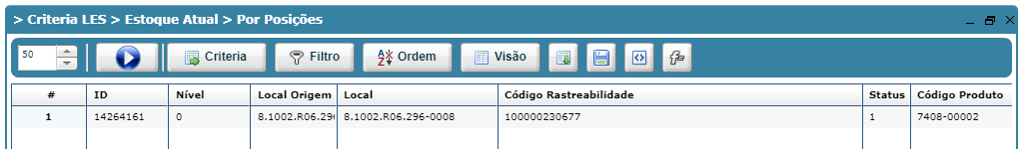

CT da OP 296-0008
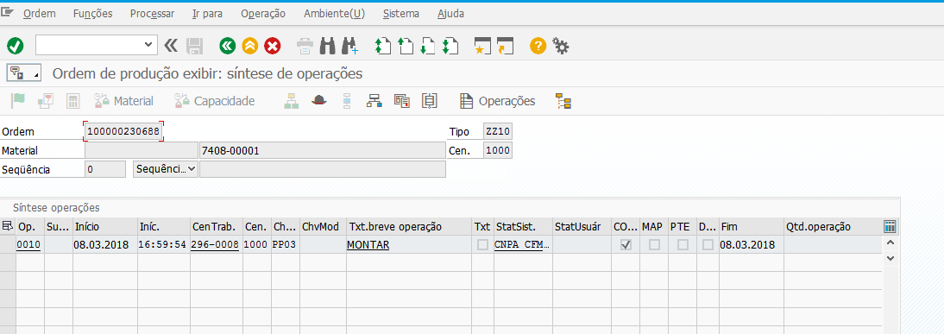

Um volume no local padrão e outro fora do padrão
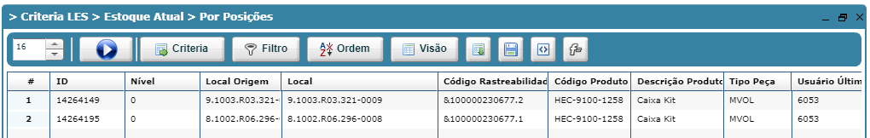

Erro

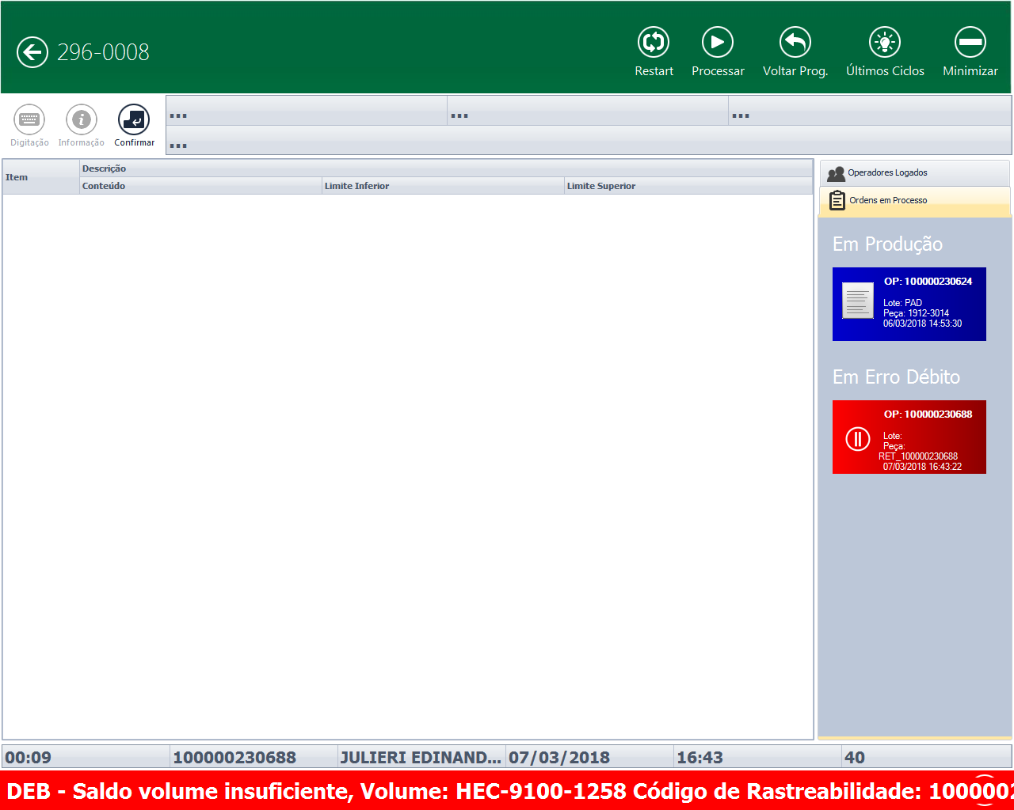

Não realizou débito nem crédito

